Решение Совета народных депутатов муниципального образования
«Келермесское сельское поселение» от 28.03.2025 г. №82 «О внесении изменений и дополнений в Устав муниципального образования «Келермесское сельское поселение», зарегистрированное в Управлении Министерства юстиции Российской Федерации по Республике Адыгея 08.04.2025 г. , государственный регистрационный номер RU 015013042025001

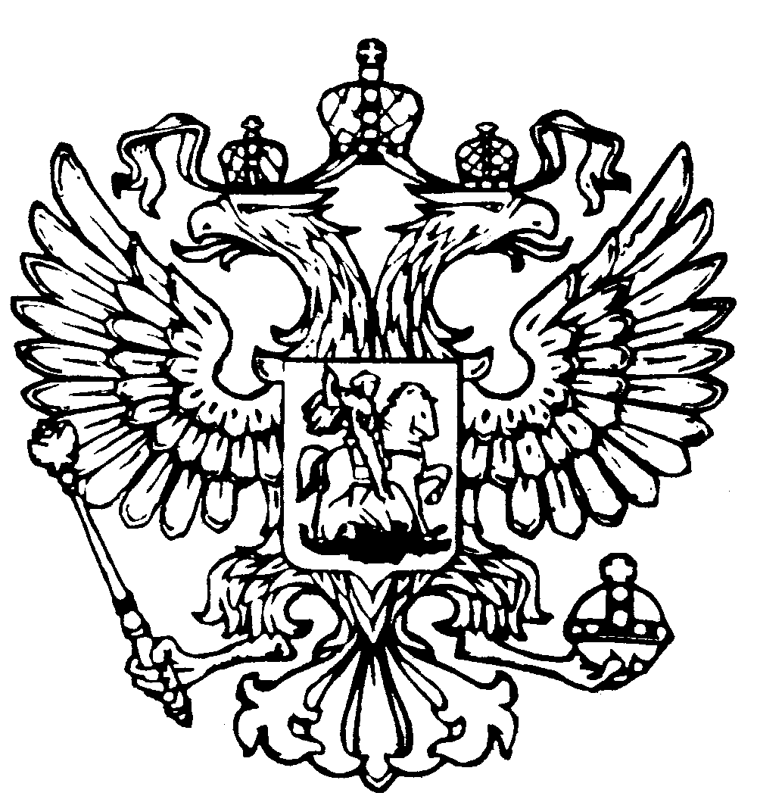
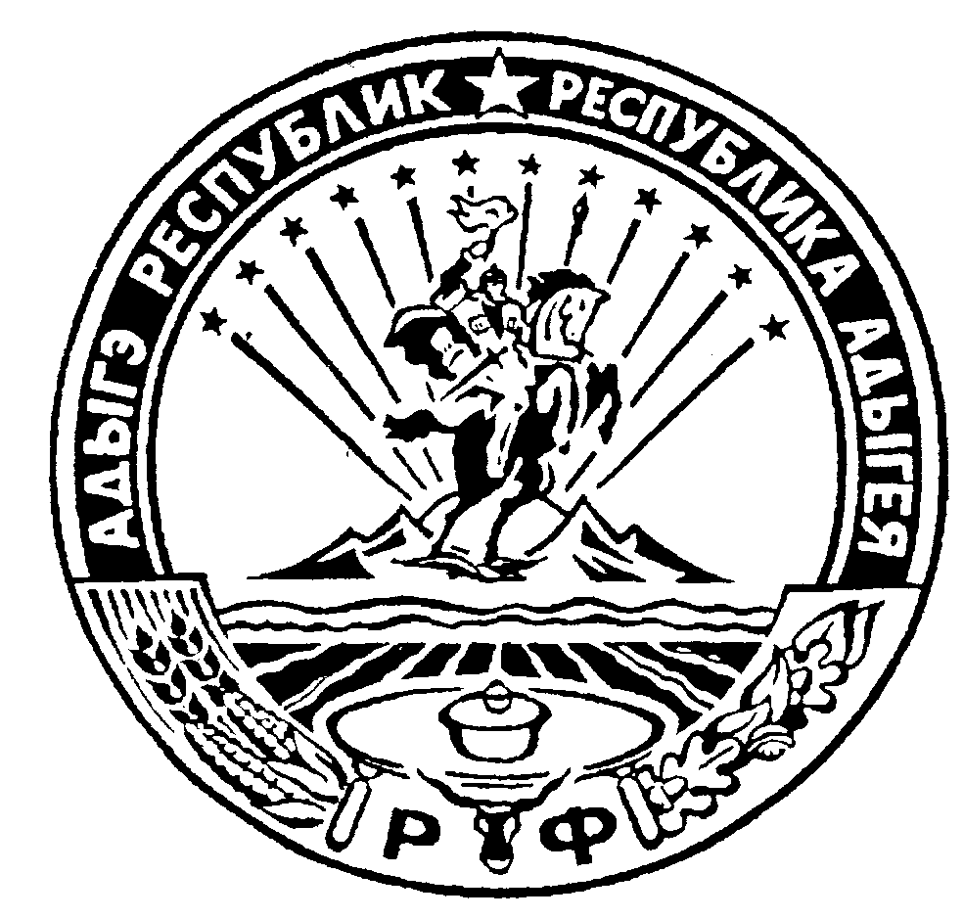
Российская Федерация
Республика Адыгея
Совет народных депутатов
муниципального образования «Келермесское сельское поселение»

РЕШЕНИЕ
Совета народных депутатов муниципального образования
«Келермесское сельское поселение»

«28 » марта 2025 года ст. Келермесская № 82

О внесении изменений и дополнений в Устав муниципального образования «Келермесское сельское поселение»

В целях приведения Устава муниципального образования «Келермесское сельское поселение» в соответствие с действующим законодательством Российской Федерации, руководствуясь статьей 44 Федерального закона от 06.10.2003 № 131-ФЗ «Об общих принципах организации местного самоуправления в Российской Федерации, Совет народных депутатов муниципального образования «Келермесское сельское поселение»

РЕШИЛ:

1. Внести следующие изменения и дополнения в Устав муниципального образования «Келермесское сельское поселение»:
1.1. В статье 1 «Статус и границы муниципального образования «Келермесское сельское поселение»:
- в абзаце 3 после слов «в иных муниципальных правовых актах муниципального образования «Келермесское сельское поселение» дополнить словами «в муниципальных правовых актах иных муниципальных образований»;
- в части 2 наименование Закона Республики Адыгея от 22.10.2004 № 249 изложить в следующей редакции: «О наделении муниципального образования «Гиагинский муниципальный район Республики Адыгея» статусом муниципального района, об образовании муниципальных образований в его составе и установлении их границ».
1.2. Часть 1 статьи 2 «Вопросы местного значения муниципального образования» дополнить пунктом 16 следующего содержания:
«16) осуществление учета личных подсобных хозяйств, которые ведут граждане в соответствии с Федеральным законом от 7 июля 2003 года № 112-ФЗ «О личном подсобном хозяйстве», в похозяйственных книгах».
1.3 Часть 4 статьи 11.1 «Сход граждан» дополнить абзацем следующего содержания:
«При решении вопросов, предусмотренных пунктом 4 части 1 настоящей статьи, в сходе граждан также могут принять участие граждане Российской Федерации, достигшие на день проведения схода граждан 18 лет и имеющие в собственности жилое помещение, расположенное на территории данного сельского населенного пункта, в случае, если это установлено муниципальными нормативными правовыми актами в соответствии с законом Республики Адыгея.».
1.4. Абзац 1 части 3 статьи 37 «Порядок официального обнародования и вступления в силу муниципальных правовых актов» изложить в следующей редакции:
Официальным опубликованием муниципального правового акта муниципального образования или соглашения, заключенного между органами местного самоуправления, считается первая публикация его полного текста в печатном издании газета «Красное знамя» муниципального образования «Гиагинский район», регистрация СМИ: ПИ № ТУ 23 –02093 от 19.06.2024 или в сетевом издании «Газета «Красное знамя» МО «Гиагинский район», доменное имя в информационно-телекоммуникационной сети «Интернет» flagred.ru, свидетельство о государственной регистрации СМИ ЭЛ № ФСС77-75233 от 7 марта 2019 года – используется на основании соглашения о взаимодействии в размещении полной редакции текстов муниципальных правовых актов в сетевом издании СМИ от 19 апреля 2024 года № 1.»
1.5. В статье 42 «Владение, пользование и распоряжение муниципальным имуществом»:
- в части 1 после слов «Органы местного самоуправления» дополнить словами «от имени муниципального образования»;
- в части 7 слова «Глава администрации муниципального образования» заменить словами «Глава муниципального образования».
1.6. Статью 51 «Ответственность Главы муниципального образования перед государством» дополнить частями 3 и 4 следующего содержания:
«3. Глава Республики Адыгея вправе вынести предупреждение, объявить выговор главе муниципального образования за ненадлежащее исполнение или неисполнение обязанностей по обеспечению осуществления органами местного самоуправления отдельных государственных полномочий, переданных органам местного самоуправления федеральными законами и (или) законами Республики Адыгея.
4. Глава Республики Адыгея вправе отрешить от должности главу муниципального образования в случае, если в течение месяца со дня вынесения Главой Республики Адыгея предупреждения, объявления выговора главе муниципального образования в соответствии с частью 2 настоящей статьи главой муниципального образования не были приняты в пределах своих полномочий меры по устранению причин, послуживших основанием для вынесения предупреждения, объявления выговора.»
1.7. Часть 2 статьи 52 «Удаление Главы муниципального образования в отставку» дополнить пунктом 6 следующего содержания:
6) систематическое недостижение показателей для оценки эффективности деятельности органов местного самоуправления.».
2. Главе муниципального образования «Келермесское сельское поселение» в порядке, установленным Федеральным законом от 21.07.2005 № 97-ФЗ «О государственной регистрации уставов муниципальных образований» представить настоящее Решение на государственную регистрацию.
3. Настоящее решение вступает в силу со дня его официального опубликования, произведенного после его государственной регистрации.

Председатель Совета народных депутатов
муниципального образования
«Келермесское сельское поселение» Н.А. Головинова

Глава муниципального образования
«Келермесское сельское поселение» С.А. Фатеев

